Jiří Kalousek: Malá Revize/Lehká reminiscence 1945 – 1985 aneb znovuobjevujeme z dětství i dospívání kamaráda
11.08.2016 10:19
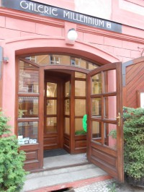Galerie Millennium - Praha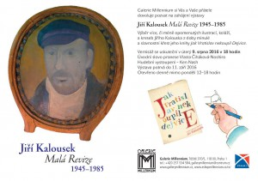
10. 8. - 11. 9. 2016

Říká se do třetice všeho dobrého. Asi to platí, ale my na www.www-kulturaok-eu.cz pevně věříme, že ne, a že to třeticí neskončí. Naše momentální ´do třetice´ se totiž týká téměř, neprávem, pozapomenutých osobností, jež nás provázely naším životem. Z poslední doby to byl před časem Miroslav Šašek (Sasek), znovuobjevili jsme ho v Galerii Ve Smečkách, nedávným nečekaným setkáním nás potěšil Bedřich Kopecný (původní polovina projektu Neprakta) a včera v Galerii Millennium jsme objevili další pozapomenutou osobnost – Jiřího Kalouska.

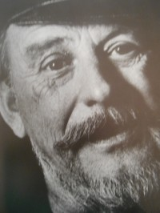Setkání skoro doopravdy
Osobnost českého malíře, kreslíře, karikaturisty a ilustrátora známe všichni. Ne že ne. Jen už si nepamatujeme, že ho známe. Jiří Kalousek se narodil 7. 2 1925 v Novém Bydžově a opustil nás 23. 2. 1986 v Praze. Dost dávno na to, abychom – jakožto běžní obdivovatelé výtvarného umění - ihned reagovali jen podle jména. A tak pozvání od osobnosti v tomto směru asi vůbec nejpovolanější, paní Vlasty Čihákové – Noshiro, nás mimořádně zaujalo. Už tím, že nebylo do její domovské galerie, Galerie kritiků, ale do malé útulné a jaksi komorní Galerie Millennium manželů Hoffmeistrových. Rozuzlení celé zvláštnosti se nám dostalo ihned po setkání s paní Noshiro.
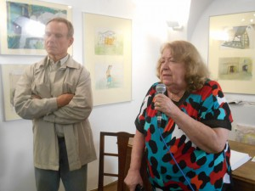

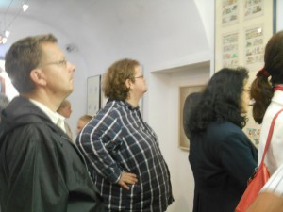

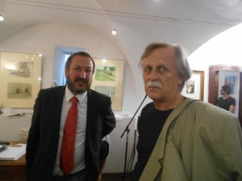
Byla totiž jednou z těch, kdo se s Jiřím Kalouskem nejen znali, ale kdo s ním i spolupracovali a kdo byl rodině Kalousků rodinnou přítelkyní. Navíc se společně ocitli v tehdy značně alternativní partě, jež si říkala skupina Polyekran a kde kromě Jiřího Kalouska byli třeba výtvarníci Jaroslav Weigl či Adolf Born. Do dějin socialistické alternativy vstoupila tato skupina vícekrát, ale asi nejvíc jejich společnou výstavou nazvanou podle způsobu netradiční realizace - Obrazy v lese. Zde totiž výtvarníci ze skupiny Polyekran představili svá díla. A je tedy celkem logické, že všemocná - nemocná doba normalizace podobným aktivitám nepřála a nepřála pak ani volné tvorbě Jiřího Kalouska. Díky tomu a díky tomu že nás opustil v době normalizačního temna, je jeho volná tvorba u nás prakticky neznámá.

A přece ho známe všichni…
První, co následovalo po informacích od paní Noshiro, byl zpytavý pohled na vystavené obrazy, a také na ukázky Kalouskových ilustrací, karikatur, specifických minikomixů a na malou vitrínku, plnou jím ilustrovaných knih. A náhle bylo v hlavě jasno.
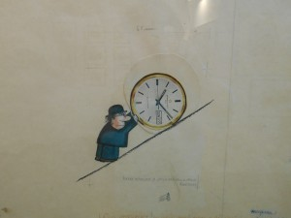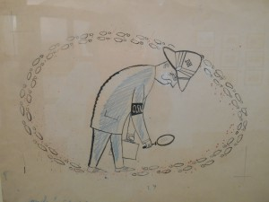

Charakteristický kresebný rukopis a nám známé tituly z dávných let mládí…
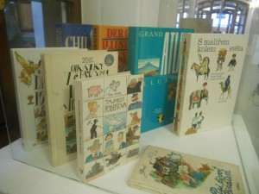
Více zde: http://www.www-kulturaok-eu.cz/news/jiri-kalousek-mala-revize-lehka-reminiscence-1945-1985-aneb-znovuobjevujeme-z-detstvi-i-dospivani-kamarada/

